红点提示功能需求

|  |  |  |  |
| --- | --- | --- | --- |
| 文档状态 | ■ 草案 □ 修正案 □ 发布案 | | |
| 文档列表 | | | |
| 文档版本 | 修改时间 | 修改人 | 修改内容 |
| V1.0 | 2018.9.3 | 张柯良 | 创建文档 |

1. 设计目的

* 通过红点提示，提醒玩家，有活动/奖励可以参加或领取，增加玩家的积极性，并提高玩家的目的性和方向

1. 设计内容
   1. 大厅红点提示

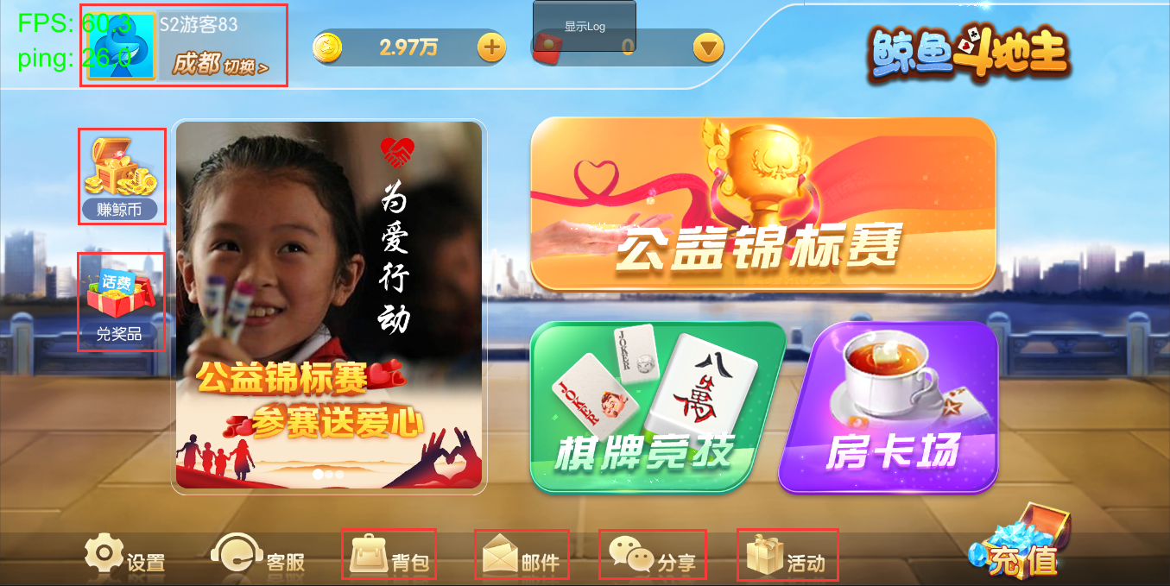

图1：游戏大厅

* 大厅红点提示目前分为：个人中心、背包、邮件、分享、活动；需要在对应的显示上添加红点提示，并且当玩家打开对应功能时，还需要根据具体需求显示内部的红点提示（红点提示具体位置为对应功能Icon的右上角）

1. 需求设计

3.1 个人中心

* 个人中心红点提示条件：检测到玩家未绑定手机和实名认证，满足以上两条中任意一条，都需要添加在大厅的玩家头像右上角添加红点提示；红点提示消失条件：玩家完成实名认证和手机绑定，红点提示消失

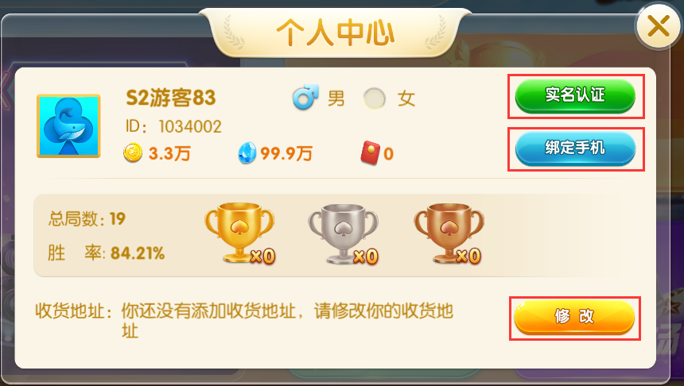

图2：个人中心-红点提示

* + 个人中心功能内红点提示条件：玩家未绑定手机或实名认证，那么对应的按钮就需要添加红点提示；红点提示消失条件：玩家完成按钮对应的功能后消失

3.2 背包

* 背包红点提示条件：当玩家获得新的物品时（金币除外），显示红点提示；红点提示消失条件：玩家打开背包功能后，红点提示消失

3.3 邮件

* 邮件红点提示条件：玩家有未读邮件或未领取的附件时，显示红点提示；红点提示消失条件：玩家无未读和未领取的邮件

3.4 分享

* 分享红点提示条件：玩家的每日首次分享微信或分享朋友圈没有完成时，显示红点提示；红点提示消失条件：玩家完成每日首次分享微信和朋友圈后，红点提示消失

3.5 活动

* 活动红点提示条件：玩家打开游戏时，若有未查看过的活动，则显示红点提示；红点提示消失条件：玩家没有未查看过的活动

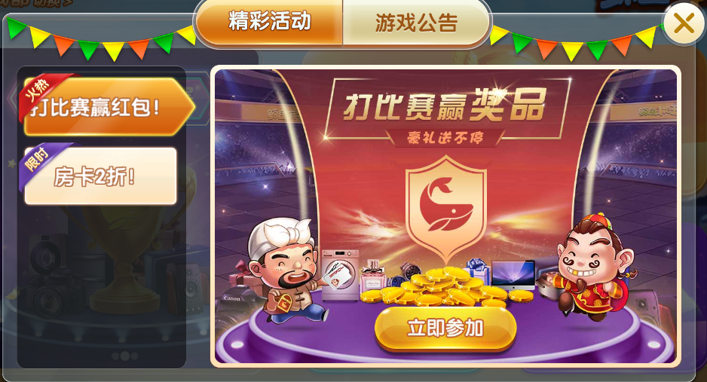

图4：活动-红点提示

* + 活动功能内红点提示条件：根据活动的ID，前端要记录玩家查看过的活动的ID，当玩家没有查看过该活动，那么这个活动就需要显示红点提示

1. 界面需求

* 目前的红点样式太过立体，太过鲜艳了，将红点改成平面的，颜色淡化一点

1. 后端需求